Пояснительная записка
к описанию программного проекта

Тема:
«Разработка веб-приложения для управления учебными курсами,
заданиями и проверкой работ»

Проект: DIPLOM LMS

Иваново, 2026

РЕФЕРАТ
Ключевые слова: LMS, учебный курс, учебные группы, assignment-канал, проверка работ, ведомость оценок, уведомления, аудит действий, WebSocket, WebRTC, локальное файловое хранилище.
Объектом разработки является веб-приложение для сопровождения учебного процесса внутри курса: от регистрации участников и публикации материалов до сдачи, проверки и фиксации результатов.
Цель проекта состоит в создании системы, которая объединяет в одном интерфейсе курсы, группы, каналы общения, задания, частную коммуникацию преподавателя со студентом, журнал оценивания и средства оперативного оповещения.
Практический результат работы представляет собой локальную LMS-платформу на базе NestJS, Prisma, PostgreSQL и React. Реализация включает разграничение прав по ролям, чат с вложениями и реакциями, assignment-каналы, загрузку версий студенческих файлов, журнал проверки, экспорт ведомостей и видеокомнату.
Область применения результатов охватывает учебные курсы кафедры, небольшие корпоративные программы обучения и внутренние образовательные проекты, где важны локальное хранение данных и прозрачная история работы.
ОПРЕДЕЛЕНИЯ, ОБОЗНАЧЕНИЯ И СОКРАЩЕНИЯ
LMS Learning Management System, система управления обучением.
REST API набор HTTP-интерфейсов для обмена данными между клиентом и сервером.
WebSocket протокол двустороннего обмена данными в реальном времени.
WebRTC технология для организации аудио- и видеосвязи между клиентами.
CRUD базовые операции над данными: создание, чтение, изменение и удаление.
Assignment учебное задание, связанное с каналом курса и процессом сдачи работы.
Submission студенческая сдача по конкретному заданию, включая файлы, статус и комментарии.
Audit log журнал действий пользователей и системы.
ВВЕДЕНИЕ
Учебный процесс чаще всего распадается на несколько независимых инструментов: отдельно ведется переписка, отдельно хранятся файлы, отдельно фиксируются оценки. На практике это создает лишние переходы между сервисами и заметно усложняет сопровождение курса. Преподавателю приходится вручную сверять сроки, версии файлов и комментарии, а студенту трудно быстро понять, где находится актуальное состояние его работы.
Проект DIPLOM LMS вырос именно из этой проблемы. Его идея состоит не в том, чтобы повторить большую универсальную LMS, а в том, чтобы собрать компактную, понятную и локально развертываемую систему, в которой общение, задания и проверка связаны между собой напрямую.
В качестве технологической основы выбрана клиент-серверная архитектура. Серверная часть реализована на NestJS с использованием Prisma и PostgreSQL, клиентская часть построена на React и Vite. Для сценариев, где задержка особенно заметна для пользователя, используются WebSocket и WebRTC.
1. РАЗРАБОТКА И АНАЛИЗ ТРЕБОВАНИЙ
1.1. Актуальность темы
Для небольших учебных коллективов типична ситуация, когда преподаватель выдает задание в одном чате, материалы хранит в другой системе, а результаты проверки отправляет личными сообщениями. Пока группа небольшая, это кажется терпимым. Но как только в курсе появляются подгруппы, разные роли и несколько параллельных заданий, такой способ работы начинает давать сбои.
Особенно остро проблема проявляется там, где важна история взаимодействия: кто и когда загрузил файл, какая версия считается актуальной, был ли студент уведомлен о замечаниях, что именно изменилось после проверки. В проекте сделан акцент именно на таких деталях, потому что они напрямую влияют на прозрачность учебного процесса.
1.2. Анализ проблемы
Анализ существующей практики показал несколько устойчивых затруднений. Во-первых, каналы коммуникации и проверка работ обычно разорваны. Во-вторых, доступ к информации редко учитывает внутренние группы курса. В-третьих, в типичном решении преподаватель видит только конечную сдачу, а не путь, которым студент к ней пришел.
Отдельную сложность вызывает работа с обратной связью. Если комментарии к заданию, личный диалог со студентом и сама оценка хранятся в разных местах, система быстро перестает быть прозрачной. Поэтому в рамках проекта было принято решение объединить эти процессы вокруг сущности задания.
1.3. Цель и задачи разработки
Цель проекта заключается в разработке веб-приложения, которое поддерживает полный цикл работы с учебным курсом: от регистрации участников и выдачи заданий до проверки, оценки и хранения истории действий.
Для достижения поставленной цели были определены следующие задачи:
- реализовать регистрацию, вход и редактирование профиля пользователя;
- ввести модель ролей с различающимися полномочиями внутри курса;
- создать механизм курсов, групп и каналов с учетом группового доступа;
- связать assignment-каналы с дедлайнами, файлами и состояниями выполнения;
- обеспечить поддержку черновиков, итоговой сдачи и проверки работ;
- реализовать персональные уведомления, очередь проверки и журнал аудита;
- сохранить внутри курса видеокомнату для синхронной работы участников.
1.4. Роли пользователей и заинтересованные лица
Система проектировалась не под абстрактного пользователя, а под несколько устойчивых ролей, которые по-разному работают с учебным контентом и по-разному отвечают за результат.
Роль | Основные действия | Практический интерес
Администратор | создание курсов, назначение ролей, экспорт данных, просмотр журнала аудита | контроль структуры курса и прозрачность процессов
Преподаватель | создание каналов и заданий, проверка работ, выставление оценок, общение со студентами | оперативное сопровождение учебного процесса
Ассистент | проверка работ, просмотр связанных материалов и личных чатов по заданиям | поддержка преподавателя без доступа к лишним настройкам
Студент | вступление в курс, работа в доступных каналах, загрузка черновиков и итоговых файлов | понятный путь от получения задания до обратной связи
1.5. Возможности системы
Функциональность проекта строится вокруг повседневных операций, которые действительно выполняются внутри курса. Пользователь после авторизации попадает в пространство курсов, где может создать новый курс или вступить в уже существующий по коду приглашения. Внутри курса доступны каналы общения, assignment-каналы, список участников, группы, ведомость и отдельные сервисные страницы.
- создание курса с автоматическим формированием invite-кода и видеокомнаты;
- назначение ролей admin, teacher, assistant и student;
- формирование учебных групп и ограничение каналов по списку групп;
- чат курса с вложениями, редактированием, удалением и реакциями;
- упоминания пользователей в сообщениях;
- создание задания прямо на уровне канала с дедлайном и статусом;
- загрузка материалов задания преподавателем;
- загрузка студентом нескольких версий файла и финальная отправка работы;
- проверка работы, комментарии, выставление статуса и оценки;
- личный чат преподавателя и студента по конкретному заданию;
- очередь проверки, библиотека файлов, журнал аудита и экспортные сценарии.
1.6. Функциональные требования
- Система должна обеспечивать регистрацию и аутентификацию пользователей.
- Система должна поддерживать создание курсов и вступление в них по invite-коду.
- Система должна разграничивать доступ к операциям по ролям пользователя.
- Система должна поддерживать групповой доступ к каналам курса.
- Система должна позволять создавать текстовые и assignment-каналы.
- Система должна хранить материалы заданий и версии студенческих файлов.
- Система должна фиксировать статус сдачи и проверки работы.
- Система должна отправлять уведомления о значимых событиях.
- Система должна предоставлять журнал аудита для административного контроля.
- Система должна поддерживать видеокомнату курса в реальном времени.
1.7. Нефункциональные требования
- Интерфейс должен оставаться понятным при повседневной работе без дополнительного обучения.
- Данные по курсу должны храниться локально, без обязательной привязки к внешним облачным сервисам.
- Критичные сценарии общения и уведомлений должны работать с минимальной задержкой.
- Структура проекта должна позволять добавлять новые модули без полной переработки архитектуры.
- История действий пользователя должна быть доступна для последующего анализа и разбора спорных ситуаций.
1.8. Диаграмма вариантов использования
На рисунке 1 показаны ключевые роли системы и основные действия, которые выполняются внутри платформы. Схема подчеркивает, что администратор, преподаватель и студент работают в одном приложении, но используют разные подмножества возможностей.
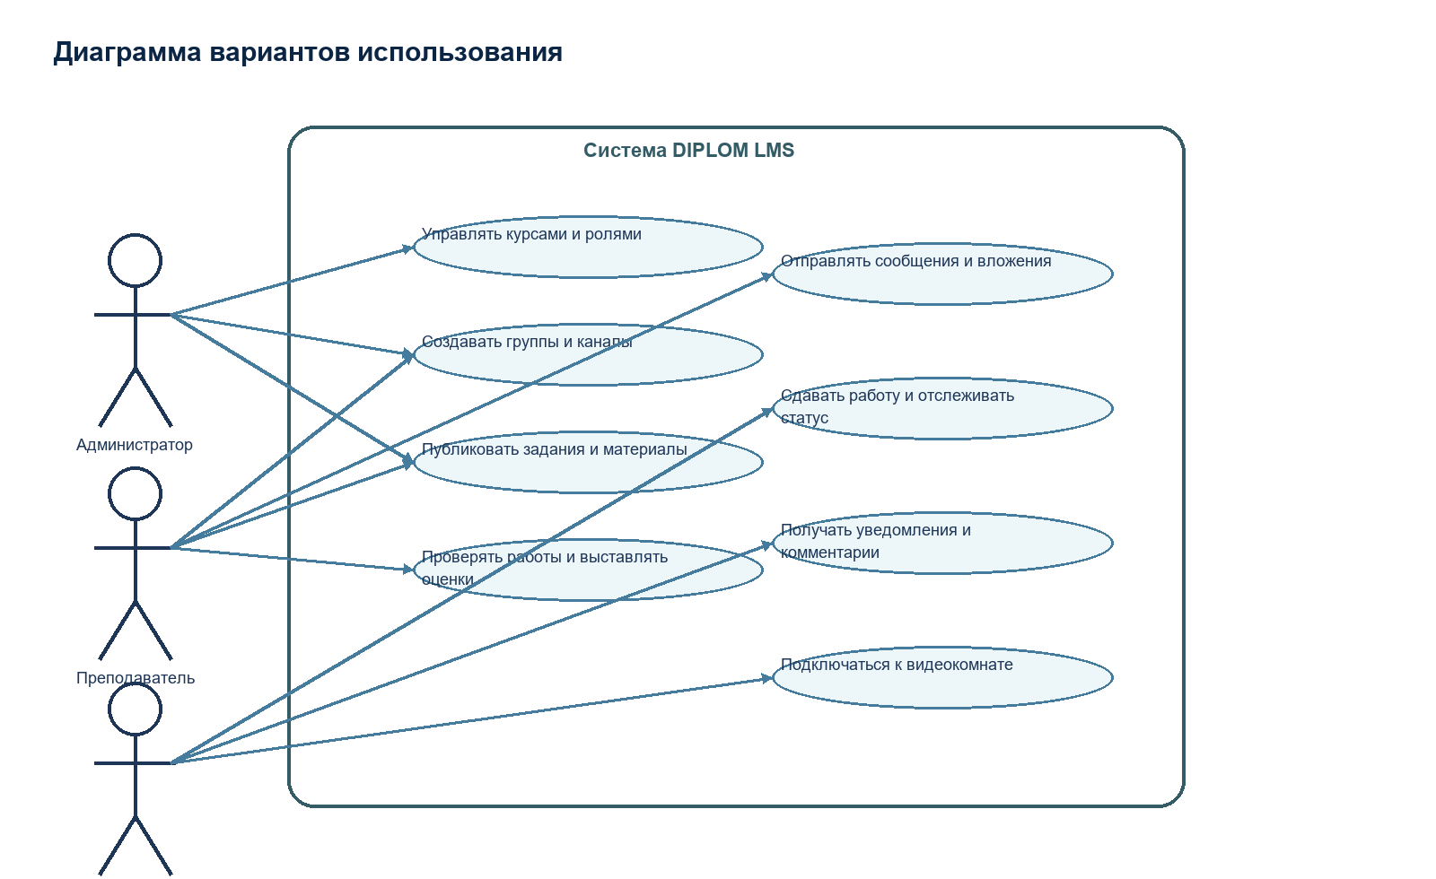
Рисунок 1 - Диаграмма вариантов использования системы
2. ПРОЕКТИРОВАНИЕ
2.1. Архитектурное решение
Проект выполнен в виде SPA-приложения с выделенной серверной частью. Клиент отвечает за маршрутизацию, отображение данных и интерфейсные сценарии. Сервер предоставляет REST API, обрабатывает бизнес-логику, управляет хранилищем файлов, формирует уведомления и открывает WebSocket-шлюз для событий в реальном времени.
Такое разделение позволило сохранить достаточно простую структуру и в то же время не смешивать в одном слое интерфейс и предметную логику. На клиенте основными страницами выступают курсы, курс, задание, ведомость, очередь проверки, библиотека файлов, уведомления, профиль и журнал аудита.
На рисунке 2 приведена укрупненная архитектурная схема, показывающая взаимодействие клиентской части, серверных модулей, БД, файлового хранилища и realtime-компонентов.
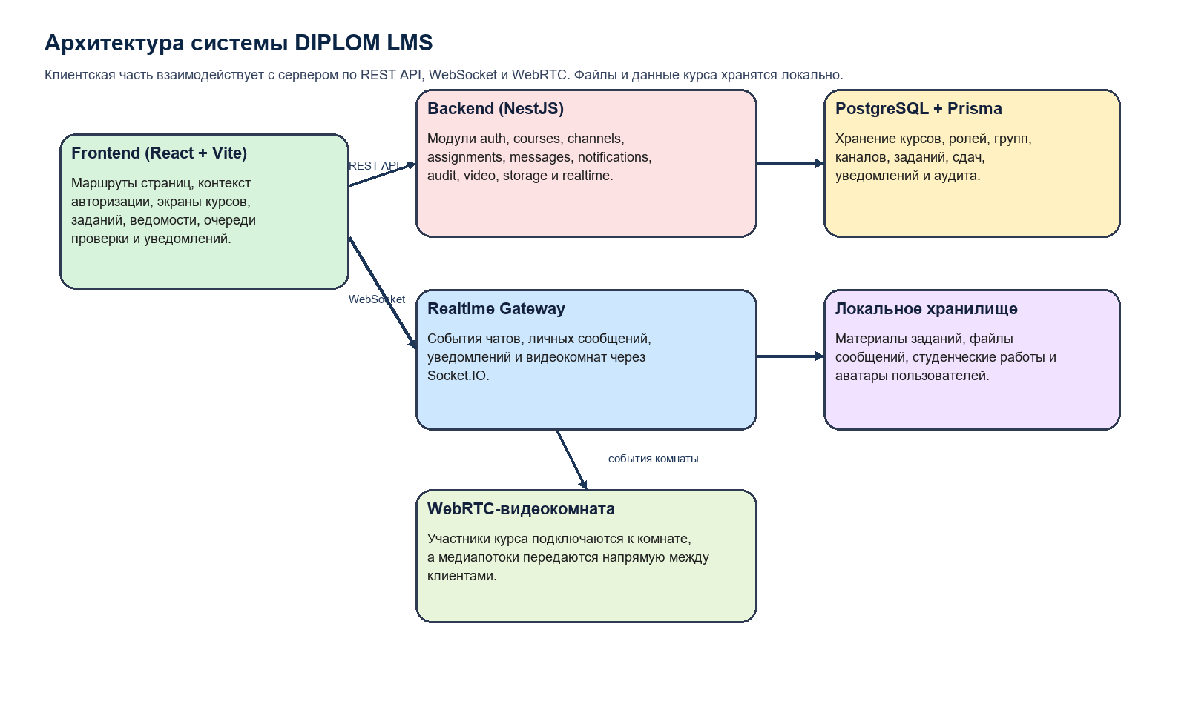
Рисунок 2 - Архитектура программной системы
2.2. Логика доступа
Ограничение доступа реализовано не только по роли, но и по принадлежности к учебной группе. Преподаватель и администратор имеют управленческие права, ассистент включен в сценарии проверки, а студент видит только доступные ему каналы и не может открыть черновое задание до публикации.
Отдельно выделены состояния чтения каналов и заданий. Благодаря этому пользователь видит непрочитанные элементы, а интерфейс может показывать локальные индикаторы без грубого сравнения по последней дате обновления курса целиком.
2.3. Основные сущности данных
При проектировании схемы БД упор делался на то, чтобы данные отражали реальный ход работы, а не только конечный результат. Поэтому в модели есть не только курс и задание, но и состояния чтения, версии файлов, личные чаты, реакции и отдельные журналы активности.
Сущность | Назначение | Ключевые поля
User | хранение учетной записи и профиля | login, email, nickname, avatarPath
Course | описание учебного курса | title, description, inviteCode
CourseMember | роль пользователя внутри курса | courseId, userId, role
CourseGroup | учебная группа внутри курса | courseId, name
Channel | пространство общения или задание | name, type, group access
Assignment | метаданные задания | title, status, deadlineAt
Submission | студенческая сдача | status, grade, teacherComment
SubmissionFile | отдельная версия файла | originalName, uploadedAt
Notification | персональное уведомление | type, title, isRead
AuditLog | журнал действий | actionType, entityType, createdAt
На рисунке 3 представлена концептуальная модель данных, которая отражает центральные сущности проекта и основные связи между ними.
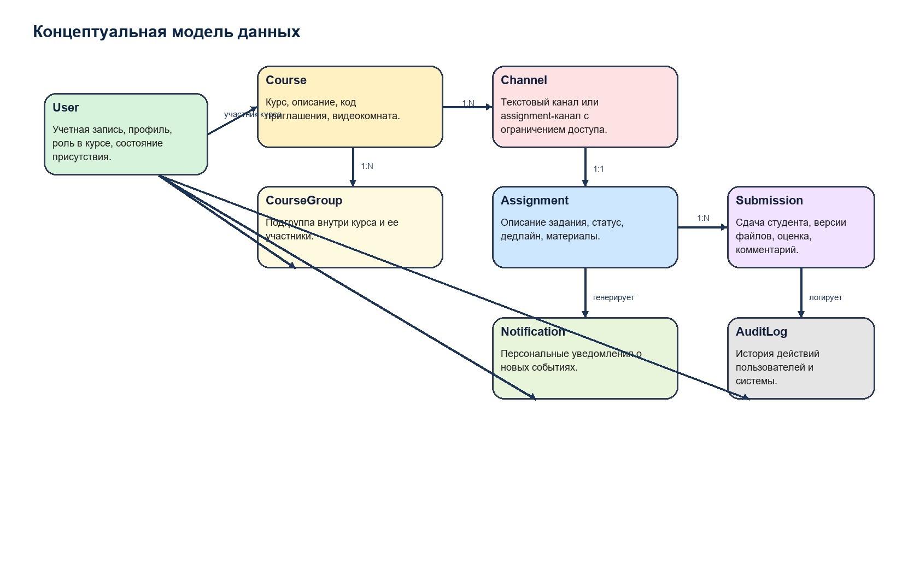
Рисунок 3 - Концептуальная модель данных проекта
2.4. Проектирование интерфейсов
Интерфейс приложения сделан модульным. Главная страница курсов совмещает быстрый вход в рабочее пространство, создание нового курса и переход к уведомлениям. Внутри курса пользователь видит список каналов и рабочую область: либо чат, либо задание. Для преподавателя рядом с этим доступны инструменты управления каналами, группами и экспортом.
Страница задания устроена как отдельный рабочий узел. Студент видит описание, файлы преподавателя, собственную сдачу, список версий и комментарии к каждой версии. Преподаватель в той же точке системы получает список работ студентов, форму проверки, личный чат, историю действий и аудит изменения задания.
2.5. Технические средства и технологии
- frontend: React 18, TypeScript, Vite, React Router;
- backend: NestJS, TypeScript, Socket.IO;
- доступ к данным: Prisma ORM;
- СУБД: PostgreSQL;
- обмен файлами: локальное файловое хранилище на сервере;
- форматы экспорта: CSV, XLSX, XLS, XLSM;
- видеосвязь: WebRTC с использованием STUN-сервера Google.
3. КОНСТРУИРОВАНИЕ
3.1. Реализация серверной части
Серверная часть построена модульно. Ключевые доменные зоны разнесены по самостоятельным модулям: auth, courses, channels, assignments, messages, notifications, audit, video, storage и realtime. Такой разрез оказался удобен, потому что логика каждого модуля достаточно самостоятельна и может развиваться без жесткой связки с интерфейсом.
Наиболее насыщенным по бизнес-правилам является модуль assignments. Именно в нем сосредоточена логика статусов задания и сдачи, обработка поздней отправки, уведомления преподавателей, формирование очереди проверки, экспорт ведомости и история действий по submission.
3.2. Реализация клиентской части
Клиентское приложение организовано как набор маршрутов, каждый из которых соответствует рабочему экрану. Защищенные разделы обернуты в компонент Protected, а текущее состояние пользователя и токена хранится через AuthContext. Такое решение не перегружает код и позволяет держать правила доступа близко к маршрутам.
Отдельное внимание уделено тем страницам, где пользователь проводит больше всего времени: курсу, заданию и ведомости. В них реализованы фильтры, пагинация, локальные индикаторы непрочитанного и быстрые действия без лишних переходов. Это делает интерфейс не просто набором экранов, а действительно рабочим инструментом.
3.3. Работа в реальном времени
Для чатов, уведомлений и личного общения по заданию используется WebSocket-шлюз `/ws`. Сокет-подключение проходит авторизацию по токену, после чего пользователь подключается к персональной комнате и, при необходимости, к комнатам канала, личного чата или видеосвязи. Такой подход позволил избежать постоянного polling там, где нужна реакция интерфейса почти сразу после события.
Видеокомната реализована как отдельный сценарий. Сервер фиксирует участников и ограничения по вместимости, а медиапотоки между клиентами передаются через WebRTC. С практической точки зрения это дало возможность сохранить в проекте синхронное взаимодействие, не превращая основную LMS в тяжеловесную видеоплатформу.
3.4. Работа с файлами и экспортом
В системе выделены разные каталоги хранения для файлов сообщений, материалов задания, студенческих работ и аватаров. Такое разделение упрощает сопровождение и делает структуру данных более предсказуемой. При удалении или замене файла сервер синхронно обновляет запись в базе и путь в файловой системе.
Отдельным прикладным преимуществом стали экспортные функции. Администратор может выгрузить курс в CSV, сформировать журнал проверки, выгрузить дедлайны, а преподаватель или ассистент может получить ведомость в формате Excel. Это важно не как дополнительная опция, а как мост между веб-приложением и реальной отчетной работой.
4. ТЕСТИРОВАНИЕ ПРИЛОЖЕНИЯ
4.1. Контрольные сценарии
Проверка системы строилась вокруг прикладных сценариев. Такой подход оказался полезнее, чем набор изолированных функций, потому что многие возможности завязаны друг на друга: например, сдача работы тянет за собой уведомления, обновление очереди проверки и изменения в истории задания.
№ | Сценарий | Ожидаемый результат | Статус
1 | Регистрация нового пользователя | создается учетная запись и открывается рабочее пространство | успешно
2 | Создание курса преподавателем | появляется курс с кодом приглашения и видеокомнатой | успешно
3 | Вступление студента по invite-коду | пользователь добавляется в курс с ролью student | успешно
4 | Создание assignment-канала с дедлайном | формируется канал и связанное задание | успешно
5 | Загрузка черновика студентом | создается версия файла и запись в журнале активности | успешно
6 | Итоговая сдача работы | статус меняется на submitted или submitted_late | успешно
7 | Проверка и выставление оценки | студент получает комментарий и уведомление | успешно
8 | Отправка сообщения в курсовой чат | сообщение появляется у участников без перезагрузки страницы | успешно
9 | Фильтрация файлов по курсу | пользователь видит только доступные ему материалы | успешно
10 | Подключение к видеокомнате | участник попадает в комнату при наличии свободного слота | успешно
4.2. Результаты проверки
Проведенные сценарии показали, что основные ветки пользовательской работы закрыты и согласованы между собой. После загрузки файла обновляется история submission, после итоговой сдачи преподаватель видит элемент в очереди проверки, после проверки студент получает уведомление, а журнал аудита фиксирует само действие и связанные с ним данные.
Самыми чувствительными к ошибкам оказались функции доступа и сценарии реального времени. Именно поэтому акцент в проверке делался на фильтрацию каналов по группам, ограничение прав на удаление и редактирование сообщений, а также на события появления новых сообщений и уведомлений без ручного обновления страницы.
5. ВВОД В ЭКСПЛУАТАЦИЮ
5.1. Подготовка окружения
Для локального запуска проекта требуется развернуть PostgreSQL, установить зависимости backend и frontend, сгенерировать Prisma-клиент и запустить обе части приложения. Архитектура не требует сложной предварительной настройки, поэтому система удобна как для разработки, так и для демонстрации.
- Запустить PostgreSQL через docker compose.
- В backend установить зависимости, выполнить `npx prisma generate` и запустить `npm run start:dev`.
- Во frontend установить зависимости и запустить `npm run dev`.
- Открыть приложение в браузере по адресу локального frontend-сервера.
5.2. Краткое руководство пользователя
Работа студента начинается с регистрации и вступления в курс по коду приглашения. После этого ему доступны те каналы и задания, которые разрешены его роли и его учебной группе. На странице задания студент может загрузить черновой вариант файла, вернуться к нему позже, а затем отправить итоговую работу на проверку.
Работа преподавателя строится иначе. Он создает курс, настраивает группы, открывает текстовые и assignment-каналы, добавляет материалы и следит за дедлайнами. Когда студенты начинают отправлять работы, преподаватель использует очередь проверки, страницу задания, личный чат и журнал действий для сопровождения процесса оценки.
Для администратора важны прежде всего надзорные функции: контроль ролей, экспорт данных и просмотр аудита. Таким образом, каждый тип пользователя работает в одном приложении, но видит тот набор инструментов, который действительно ему нужен.
5.3. Экранные формы приложения
Ниже приведены основные экранные формы системы. Скриншоты иллюстрируют реальный интерфейс проекта и подтверждают, что в приложении реализованы связанные между собой рабочие страницы для входа, навигации по курсам, общения, проверки работ и контроля уведомлений.
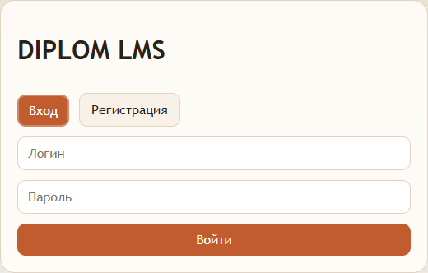
Рисунок 4 - Экран авторизации и регистрации
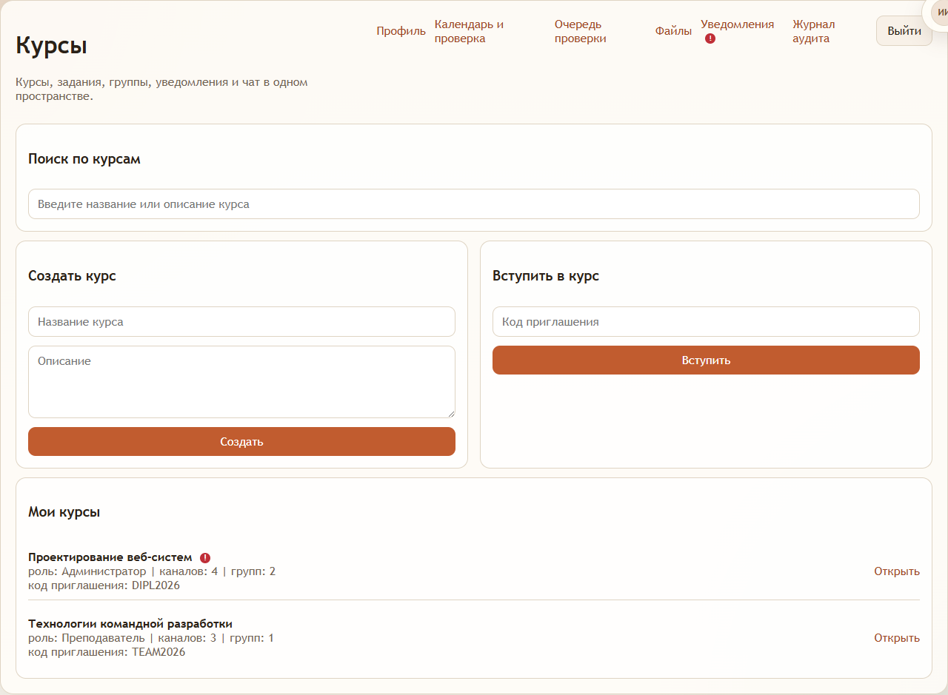
Рисунок 5 - Страница списка курсов
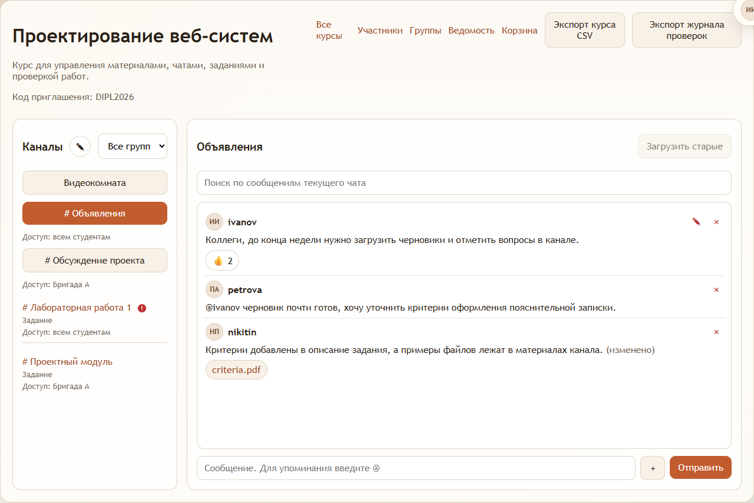
Рисунок 6 - Рабочее пространство курса и чат
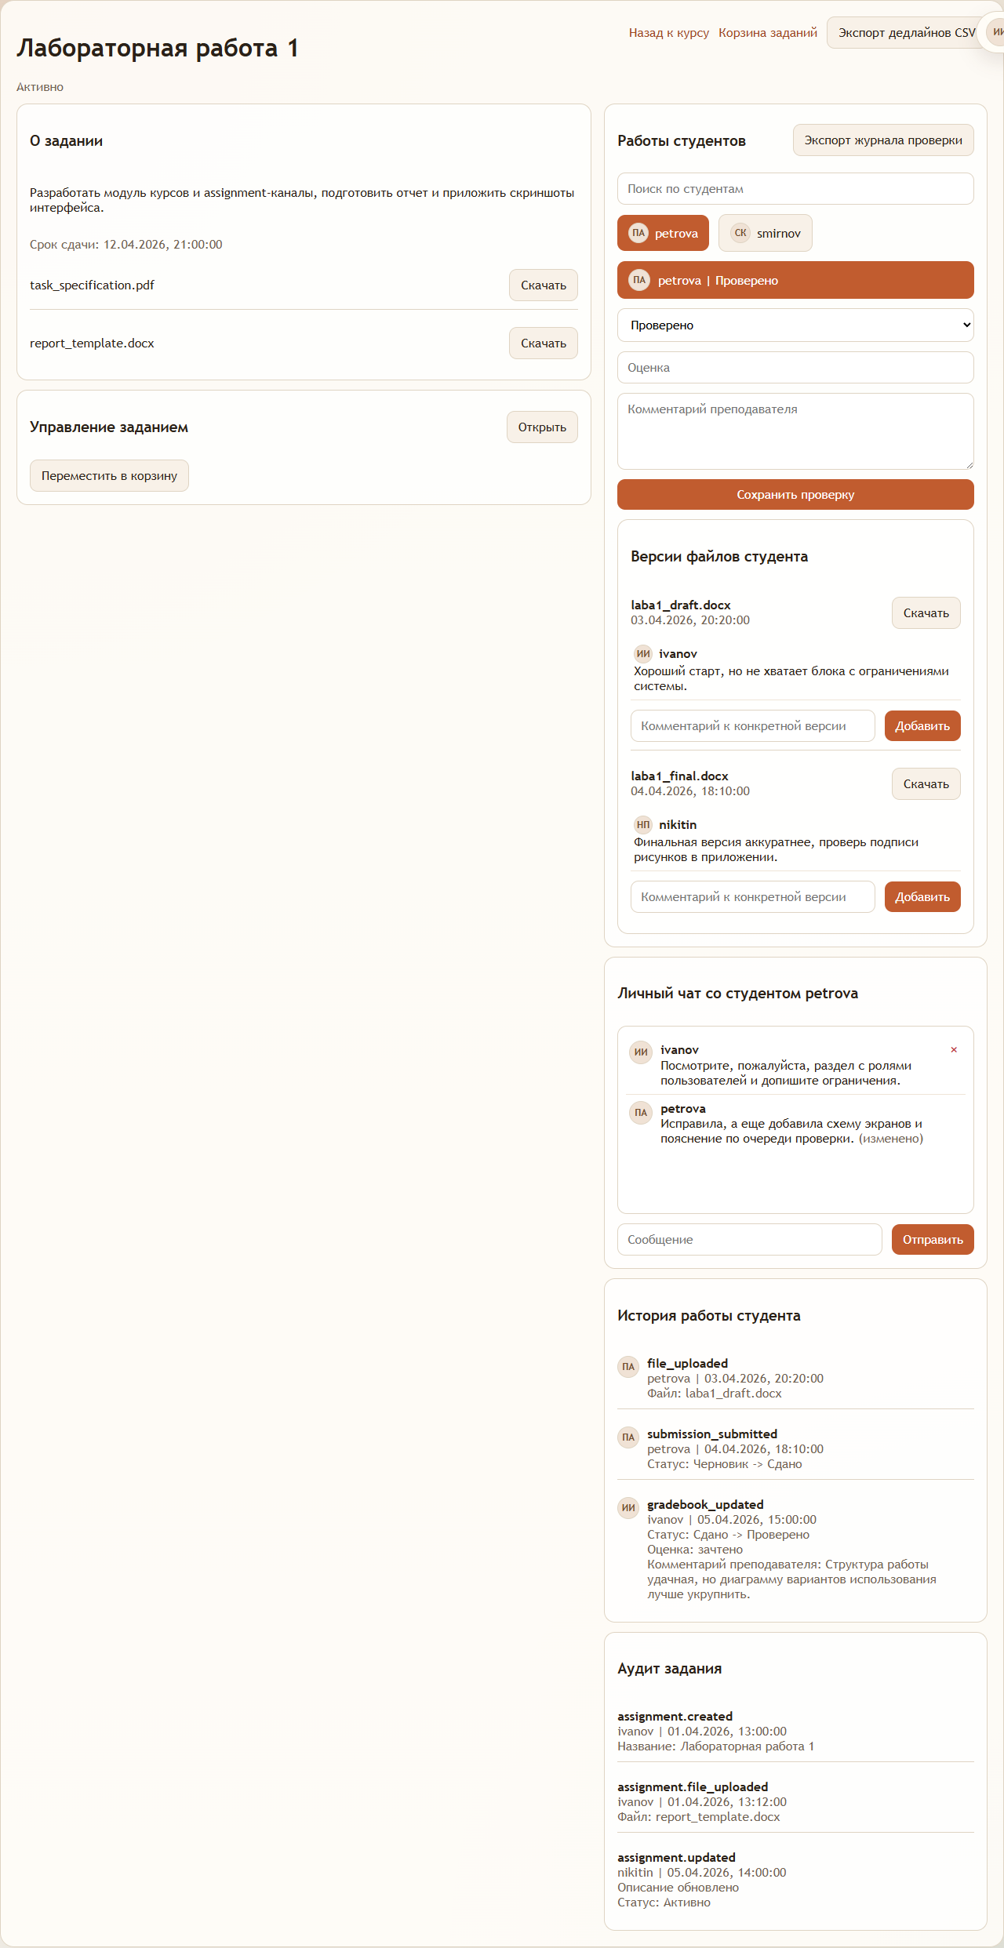
Рисунок 7 - Страница задания и проверки работ
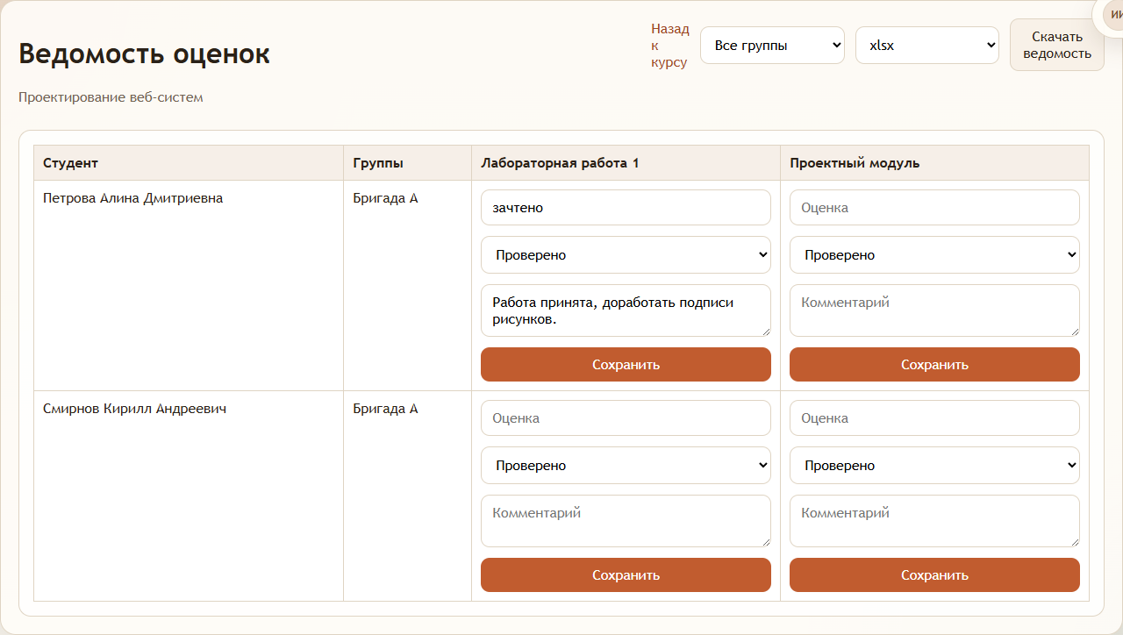
Рисунок 8 - Ведомость оценок
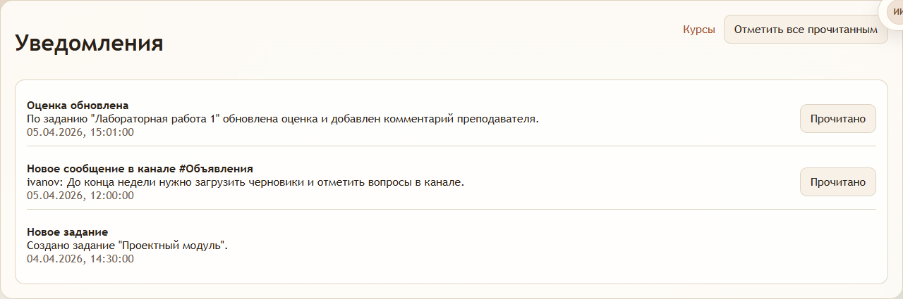
Рисунок 9 - Страница уведомлений
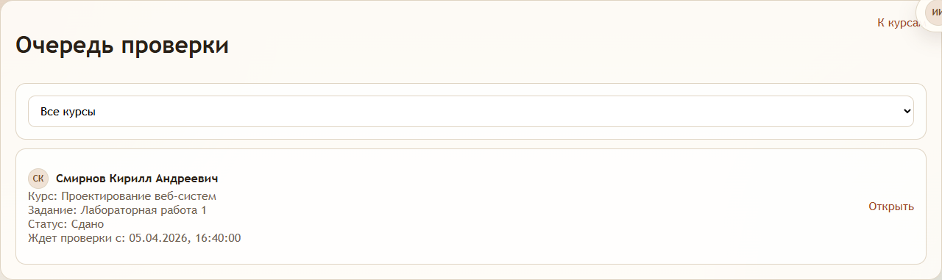
Рисунок 10 - Очередь проверки
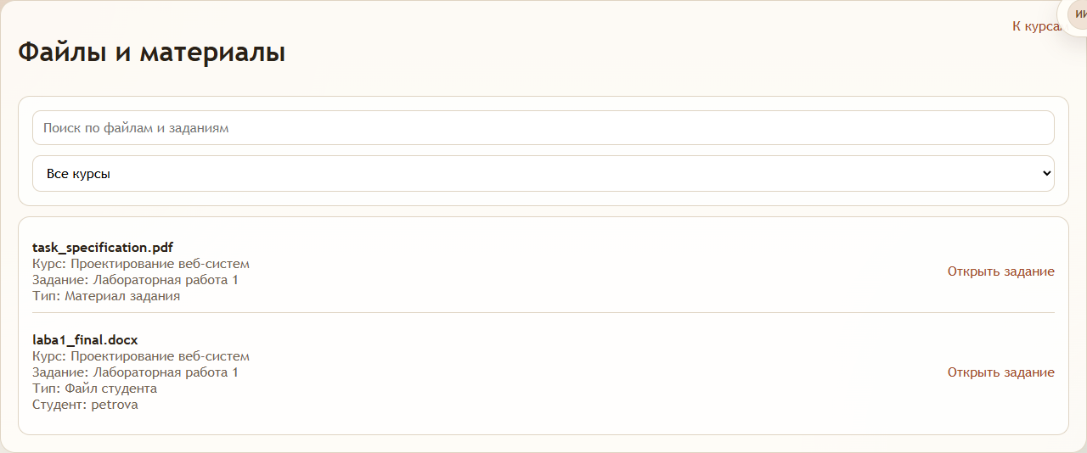
Рисунок 11 - Библиотека файлов и материалов
Заключение
В результате работы было подготовлено и реализовано веб-приложение, которое покрывает основные этапы учебного взаимодействия внутри курса. В проекте удалось совместить организацию учебных материалов, групповую коммуникацию, контроль сроков, проверку работ и фиксацию действий в одном контуре.
Практическая ценность проекта определяется тем, что он не сводится к демонстрационному интерфейсу. Система опирается на реальную структуру данных, содержит разграничение прав, историю работы с файлами, экспортные сценарии и механизмы оперативной связи. Это делает ее пригодной как основу для дальнейшего развития под нужды конкретной кафедры или локальной образовательной платформы.
В качестве следующего шага можно развивать календарное планирование, интеграцию с внешними источниками авторизации, автоматические напоминания по дедлайнам и более детальную аналитику по активности студентов. При этом уже в текущем виде проект демонстрирует целостный и технически обоснованный результат.

ПРИЛОЖЕНИЕ 1
Дополнительные диаграммы и экранные формы
В приложении приведены дополнительные иллюстрации, которые помогают быстро оценить композицию интерфейса и структуру программной системы.

Рисунок П.1 - Архитектурная схема DIPLOM LMS

Рисунок П.2 - Основной экран курса

Рисунок П.3 - Экран работы с заданием

ПРИЛОЖЕНИЕ 2
Фрагменты исходного кода программы
В приложение включены фрагменты исходного кода, которые характеризуют ключевые части проекта: описание структуры данных, бизнес-логику обработки сдач, realtime-взаимодействие и клиентские страницы.
Листинг 1 - Фрагмент схемы базы данных Prisma
model Course {
id String @id @default(uuid())
title String
description String?
createdById String
inviteCode String @unique
createdAt DateTime @default(now())
updatedAt DateTime @updatedAt
createdBy User @relation("CourseCreator", fields: [createdById], references: [id], onDelete: Cascade)
members CourseMember[]
groups CourseGroup[]
channels Channel[]
videoRoom VideoRoom?
}
model CourseMember {
id String @id @default(uuid())
courseId String
userId String
role CourseRole @default(student)
joinedAt DateTime @default(now())
course Course @relation(fields: [courseId], references: [id], onDelete: Cascade)
user User @relation(fields: [userId], references: [id], onDelete: Cascade)
@@unique([courseId, userId])
@@index([userId])
}
model CourseGroup {
id String @id @default(uuid())
courseId String
name String
createdAt DateTime @default(now())
course Course @relation(fields: [courseId], references: [id], onDelete: Cascade)
members CourseGroupMember[]
channels ChannelGroupAccess[]
@@unique([courseId, name])
}
Листинг 2 - Обработка загрузки и отправки работы студентом
async uploadSubmission(userId: string, assignmentId: string, file: any) {
const assignment = await this.access.getAssignmentAccessible(assignmentId, userId);
const membership = await this.access.assertCourseMember(assignment.channel.courseId, userId);
if (membership.role !== CourseRole.student) {
throw new ForbiddenException('Only students can upload submissions');
}
const stored = await this.storage.saveFile('submission-files', file);
const now = new Date();
let submission = await this.prisma.submission.findUnique({
where: {
assignmentId_studentUserId: {
assignmentId,
studentUserId: userId,
},
},
});
if (!submission) {
submission = await this.prisma.submission.create({
data: {
assignmentId,
studentUserId: userId,
status: SubmissionStatus.draft,
lastUploadedAt: now,
},
});
}
const submissionFile = await this.prisma.submissionFile.create({
data: {
submissionId: submission.id,
...stored,
},
});
const updated = await this.prisma.submission.update({
where: { id: submission.id },
data: {
currentFileId: submissionFile.id,
lastUploadedAt: now,
status: submission.status === SubmissionStatus.not_submitted ? SubmissionStatus.draft : submission.status,
},
include: {
currentFile: true,
},
});
await this.prisma.submissionActivityLog.create({
data: {
submissionId: submission.id,
actorUserId: userId,
actionType: 'file_uploaded',
metadataJson: {
originalName: submissionFile.originalName,
uploadedAt: now.toISOString(),
},
},
});
await this.audit.log({
actorUserId: userId,
actionType: 'submission.uploaded',
entityType: 'submission',
entityId: submission.id,
metadata: { assignmentId },
});
await this.createReviewerNotifications(assignment.channel.courseId, userId, {
type: NotificationType.submission_uploaded,
title: 'Загружена работа',
body: `Студент загрузил файл по заданию "${assignment.title}"`,
entityType: 'submission',
entityId: submission.id,
});
return updated;
}
async uploadSubmissionFiles(userId: string, assignmentId: string, files: any[] = []) {
const prepared = files.filter(Boolean);
if (prepared.length === 0) {
throw new BadRequestException('At least one file is required');
}
let updated: any = null;
for (const file of prepared) {
updated = await this.uploadSubmission(userId, assignmentId, file);
}
return updated;
}
async submitSubmission(userId: string, assignmentId: string) {
const assignment = await this.access.getAssignmentAccessible(assignmentId, userId);
const submission = await this.prisma.submission.findUnique({
where: {
assignmentId_studentUserId: {
assignmentId,
studentUserId: userId,
},
},
include: {
currentFile: true,
},
});
if (!submission || !submission.currentFileId) {
throw new BadRequestException('Upload a file before submitting');
}
const submittedAt = new Date();
const late = this.isLate(assignment.deadlineAt, submittedAt);
const previousStatus = submission.status;
const status = late ? SubmissionStatus.submitted_late : SubmissionStatus.submitted;
const updated = await this.prisma.submission.update({
where: { id: submission.id },
data: {
status,
submittedAt,
isLate: late,
},
include: {
currentFile: true,
},
});
await this.prisma.submissionActivityLog.create({
data: {
submissionId: submission.id,
actorUserId: userId,
actionType: 'submitted',
metadataJson: {
previousStatus,
nextStatus: status,
submittedAt: submittedAt.toISOString(),
isLate: late,
lateBySeconds: this.lateSeconds(assignment.deadlineAt, submittedAt),
},
},
});
await this.audit.log({
actorUserId: userId,
actionType: 'submission.submitted',
entityType: 'submission',
entityId: submission.id,
metadata: {
assignmentId,
isLate: late,
previousStatus,
nextStatus: status,
},
});
await this.createReviewerNotifications(assignment.channel.courseId, userId, {
type: NotificationType.submission_submitted,
title: late ? 'Работа сдана с опозданием' : 'Работа сдана',
body: `По заданию "${assignment.title}" пришла новая сдача`,
entityType: 'submission',
entityId: submission.id,
});
return updated;
}
async listSubmissions(
userId: string,
assignmentId: string,
page = 1,
limit = 20,
Листинг 3 - События чата и видеокомнаты в realtime gateway
@SubscribeMessage('private-chat:message')
async onPrivateChatMessage(
@ConnectedSocket() client: AuthedSocket,
@MessageBody() payload: { chatId: string; content: string },
) {
const userId = await this.ensureSocketUser(client);
const normalizedContent = payload.content?.trim();
if (!normalizedContent) {
return;
}
const normalized = await this.assignmentsService.createPrivateChatMessage(userId, payload.chatId, {
content: normalizedContent,
});
this.server.to(`private-chat:${payload.chatId}`).emit('private-chat:message:new', {
chatId: payload.chatId,
message: normalized,
});
client.emit('private-chat:message:new', {
chatId: payload.chatId,
message: normalized,
});
}
@SubscribeMessage('private-chat:message:update')
async onPrivateChatMessageUpdate(
@ConnectedSocket() client: AuthedSocket,
@MessageBody() payload: { chatId: string; messageId: string; content: string },
) {
const userId = await this.ensureSocketUser(client);
const message = await this.assignmentsService.updatePrivateChatMessage(userId, payload.messageId, {
content: payload.content,
});
this.server.to(`private-chat:${payload.chatId}`).emit('private-chat:message:updated', {
chatId: payload.chatId,
message,
});
}
@SubscribeMessage('chat:join')
async onChatJoin(
@ConnectedSocket() client: AuthedSocket,
@MessageBody() payload: { channelId: string },
) {
await this.ensureSocketUser(client);
await this.access.assertChannelAccess(payload.channelId, client.data.userId as string);
await client.join(`chat:${payload.channelId}`);
client.emit('chat:join', { channelId: payload.channelId, ok: true });
}
@SubscribeMessage('chat:leave')
async onChatLeave(
@ConnectedSocket() client: AuthedSocket,
@MessageBody() payload: { channelId: string },
) {
await client.leave(`chat:${payload.channelId}`);
client.emit('chat:leave', { channelId: payload.channelId, ok: true });
}
@SubscribeMessage('chat:message')
async onChatMessage(
@ConnectedSocket() client: AuthedSocket,
@MessageBody() payload: { channelId: string; content: string },
) {
const userId = await this.ensureSocketUser(client);
const message = await this.messagesService.createMessage(userId, payload.channelId, payload.content);
this.server.to(`chat:${payload.channelId}`).emit('chat:message:new', {
channelId: payload.channelId,
message,
});
client.emit('chat:message:new', {
channelId: payload.channelId,
message,
});
}
@SubscribeMessage('chat:message:update')
async onChatMessageUpdate(
@ConnectedSocket() client: AuthedSocket,
@MessageBody() payload: { channelId: string; messageId: string; content: string },
) {
const userId = await this.ensureSocketUser(client);
const message = await this.messagesService.updateMessage(userId, payload.messageId, payload.content);
this.server.to(`chat:${payload.channelId}`).emit('chat:message:updated', {
channelId: payload.channelId,
message,
});
}
@SubscribeMessage('chat:message:delete')
async onChatMessageDelete(
@ConnectedSocket() client: AuthedSocket,
@MessageBody() payload: { messageId: string; channelId: string },
) {
const userId = await this.ensureSocketUser(client);
const deleted = await this.messagesService.softDeleteMessage(userId, payload.messageId);
this.server.to(`chat:${payload.channelId}`).emit('chat:message:deleted', {
channelId: payload.channelId,
messageId: deleted.id,
deletedAt: deleted.deletedAt,
});
}
@SubscribeMessage('room:join')
async onRoomJoin(
@ConnectedSocket() client: AuthedSocket,
@MessageBody() payload: { roomId: string },
) {
const userId = await this.ensureSocketUser(client);
const room = await this.prisma.videoRoom.findUnique({ where: { id: payload.roomId } });
if (!room) {
client.emit('room:error', { message: 'Room not found' });
return;
}
await this.access.assertCourseMember(room.courseId, userId);
await this.prisma.videoRoomParticipant.updateMany({
where: {
roomId: payload.roomId,
userId,
leftAt: null,
},
data: {
leftAt: new Date(),
},
});
const activeCount = await this.prisma.videoRoomParticipant.count({
where: {
roomId: payload.roomId,
leftAt: null,
},
});
if (activeCount >= room.maxParticipants) {
client.emit('room:error', { message: 'Room is full' });
return;
}
const peerId = `${userId}:${client.id}`;
Листинг 4 - Основная логика страницы курса
export function CoursePage() {
const { courseId = '' } = useParams();
const navigate = useNavigate();
const { token, user } = useAuth();
const fileInputRef = useRef<HTMLInputElement | null>(null);
const [course, setCourse] = useState<any | null>(null);
const [channels, setChannels] = useState<Array<any>>([]);
const [groups, setGroups] = useState<Array<any>>([]);
const [activeChannelId, setActiveChannelId] = useState('');
const [messages, setMessages] = useState<Array<any>>([]);
const [messageText, setMessageText] = useState('');
const [messageSearch, setMessageSearch] = useState('');
const [pendingFiles, setPendingFiles] = useState<File[]>([]);
const [isSendingMessage, setIsSendingMessage] = useState(false);
const [nextCursor, setNextCursor] = useState<string | null>(null);
const [error, setError] = useState<string | null>(null);
const [isChannelFormOpen, setIsChannelFormOpen] = useState(false);
const [groupFilter, setGroupFilter] = useState('all');
const [mentionQuery, setMentionQuery] = useState('');
const [isMentionOpen, setIsMentionOpen] = useState(false);
const [mentionPage, setMentionPage] = useState(0);
const [reactionMenuMessageId, setReactionMenuMessageId] = useState<string | null>(null);
const [editingMessageId, setEditingMessageId] = useState<string | null>(null);
const [editingText, setEditingText] = useState('');
const [channelForm, setChannelForm] = useState({
name: '',
description: '',
type: 'text' as 'text' | 'assignment',
assignmentDeadlineAt: '',
groupIds: [] as string[],
});
const myRole = course?.currentUserRole ?? '';
const isManager = ['admin', 'teacher'].includes(myRole);
const isAdmin = myRole === 'admin';
const activeChannel = channels.find((channel) => channel.id === activeChannelId) ?? null;
const groupNamesById = new Map(groups.map((group) => [group.id, group.name]));
const filteredChannels = useMemo(() => {
if (!isManager || groupFilter === 'all') {
return channels;
}
if (groupFilter === 'unassigned') {
return channels.filter((channel) => !channel.groupAccess?.length);
}
return channels.filter((channel) => channel.groupAccess?.some((entry: any) => entry.groupId === groupFilter));
}, [channels, groupFilter, isManager]);
const mergeMessages = (current: Array<any>, incoming: Array<any>) => {
const map = new Map<string, any>();
for (const item of current) map.set(item.id, item);
for (const item of incoming) map.set(item.id, item);
return Array.from(map.values()).sort((a, b) => new Date(a.createdAt).getTime() - new Date(b.createdAt).getTime());
};
const aggregateReactions = (message: any) => {
const counts = new Map<string, number>();
(message.reactions ?? []).forEach((reaction: any) => {
counts.set(reaction.emoji, (counts.get(reaction.emoji) ?? 0) + 1);
});
return Array.from(counts.entries()).map(([emoji, count]) => ({
emoji,
count,
active: (message.reactions ?? []).some(
(reaction: any) => reaction.emoji === emoji && reaction.userId === user?.id,
),
}));
};
const loadCourse = async () => {
if (!token || !courseId) return;
const [courseData, channelData, groupData] = await Promise.all([
getCourse(token, courseId),
listChannels(token, courseId),
listGroups(token, courseId),
]);
setCourse(courseData);
setChannels(channelData);
setGroups(groupData);
if (!activeChannelId) {
const nextTextChannel = channelData.find((channel: any) => channel.type === 'text');
if (nextTextChannel) {
setActiveChannelId(nextTextChannel.id);
}
}
};
useEffect(() => {
void loadCourse();
}, [token, courseId]);
const loadMessages = async (reset = true) => {
if (!token || !activeChannelId) return;
if (messageSearch.trim()) {
const results = await searchMessages(token, activeChannelId, messageSearch.trim(), 50);
setMessages(results);
setNextCursor(null);
return;
}
const payload = await getMessages(token, activeChannelId, reset ? undefined : nextCursor ?? undefined, 30);
setMessages((prev) => (reset ? payload.items : [...payload.items, ...prev]));
setNextCursor(payload.nextCursor);
};
useEffect(() => {
if (!token || !activeChannelId || activeChannel?.type !== 'text') return;
void loadMessages(true);
}, [token, activeChannelId, activeChannel?.type, messageSearch]);
useEffect(() => {
if (!token || !activeChannelId || activeChannel?.type !== 'text' || messageSearch.trim()) return;
const socket = wsService.connect(token);
const joinChannel = () => socket.emit('chat:join', { channelId: activeChannelId });
const onNew = (event: { channelId: string; message: any }) => {
if (event.channelId !== activeChannelId) return;
setMessages((prev) => mergeMessages(prev, [event.message]));
};
const onUpdated = (event: { channelId: string; message: any }) => {
if (event.channelId !== activeChannelId) return;
setMessages((prev) => prev.map((message) => (message.id === event.message.id ? event.message : message)));
setEditingMessageId((current) => (current === event.message.id ? null : current));
};
const onDeleted = (event: { channelId: string; messageId: string }) => {
if (event.channelId !== activeChannelId) return;
setMessages((prev) => prev.filter((message) => message.id !== event.messageId));
setReactionMenuMessageId((current) => (current === event.messageId ? null : current));
setEditingMessageId((current) => (current === event.messageId ? null : current));
};
socket.on('connect', joinChannel);
socket.on('chat:message:new', onNew);
socket.on('chat:message:updated', onUpdated);
socket.on('chat:message:deleted', onDeleted);
if (socket.connected) {
joinChannel();
}
return () => {
socket.emit('chat:leave', { channelId: activeChannelId });
socket.off('connect', joinChannel);
socket.off('chat:message:new', onNew);
socket.off('chat:message:updated', onUpdated);
socket.off('chat:message:deleted', onDeleted);
};
}, [token, activeChannelId, activeChannel?.type, messageSearch]);
useEffect(() => {
if (!token || !activeChannelId) return;
void markChannelRead(token, activeChannelId).catch(() => undefined);
setChannels((prev) =>
prev.map((channel) =>
channel.id === activeChannelId ? { ...channel, hasUnreadMessages: false } : channel,
),
);
}, [token, activeChannelId]);
const availableMentionMembers = useMemo(() => {
if (!course?.members || !activeChannel) {
return [];
}
const memberById = new Map(course.members.map((member: any) => [member.user.id, member.user]));
if (!activeChannel.groupAccess?.length) {
return Array.from(memberById.values());
}
const allowedUserIds = new Set<string>();
course.members.forEach((member: any) => {
if (['admin', 'teacher', 'assistant'].includes(member.role)) {
allowedUserIds.add(member.user.id);
}
});
for (const access of activeChannel.groupAccess) {
const group = groups.find((item) => item.id === access.groupId);
group?.members?.forEach((member: any) => allowedUserIds.add(member.user.id));
}
return Array.from(allowedUserIds).map((id) => memberById.get(id)).filter(Boolean);
}, [course, activeChannel, groups]);
const mentionSuggestions = useMemo(() => {
const normalized = mentionQuery.trim().toLowerCase();
return availableMentionMembers
.filter((member: any) => member.id !== user?.id)
.filter((member: any) => (normalized ? member.nickname.toLowerCase().includes(normalized) : true))
.sort((a: any, b: any) => a.nickname.localeCompare(b.nickname, 'ru'));
}, [availableMentionMembers, mentionQuery, user?.id]);
const mentionPageSize = 6;
const mentionPageCount = Math.max(1, Math.ceil(mentionSuggestions.length / mentionPageSize));
const pagedMentionSuggestions = mentionSuggestions.slice(
mentionPage * mentionPageSize,
mentionPage * mentionPageSize + mentionPageSize,
);
useEffect(() => {
setMentionPage(0);
}, [mentionQuery, activeChannelId]);
const handleMessageChange = (value: string) => {
setMessageText(value);
const match = value.match(/(?:^|\s)@([^\s@]*)$/u);
setMentionQuery(match ? match[1] : '');
setIsMentionOpen(Boolean(match));
};
const insertMention = (nickname: string) => {
setMessageText((prev) =>
prev.replace(/(?:^|\s)@([^\s@]*)$/u, (match) => match.replace(/@([^\s@]*)$/, `@${nickname} `)),
);
setMentionQuery('');
setIsMentionOpen(false);
};
const onCreateChannel = async (event: FormEvent) => {
event.preventDefault();
if (!token) return;
try {
const payload =
channelForm.type === 'assignment'
? {
name: channelForm.name.trim(),
description: channelForm.description,
type: channelForm.type,
groupIds: channelForm.groupIds,
assignmentTitle: channelForm.name.trim(),
assignmentDescription: channelForm.description,
assignmentDeadlineAt: channelForm.assignmentDeadlineAt || undefined,
}
: {
name: channelForm.name.trim(),
description: channelForm.description,
type: channelForm.type,
groupIds: channelForm.groupIds,
};
await createChannel(token, courseId, payload);
setChannelForm({
name: '',
description: '',
type: 'text',
assignmentDeadlineAt: '',
groupIds: [],
});
await loadCourse();
} catch (err) {
setError((err as Error).message);
}
};
const onSendMessage = async (event: FormEvent) => {
event.preventDefault();
if (!token || !activeChannelId || (!messageText.trim() && pendingFiles.length === 0)) return;
setIsSendingMessage(true);
try {
const message = await sendMessage(token, activeChannelId, messageText.trim(), pendingFiles);
setMessages((prev) => mergeMessages(prev, [message]));
setMessageText('');
setPendingFiles([]);
setMentionQuery('');
setIsMentionOpen(false);
if (fileInputRef.current) {
fileInputRef.current.value = '';
}
} catch (err) {
setError((err as Error).message);
} finally {
setIsSendingMessage(false);
}
};
const onDeleteMessage = async (messageId: string) => {
if (!token || !activeChannelId) return;
try {
wsService.connect(token).emit('chat:message:delete', { channelId: activeChannelId, messageId });
setMessages((prev) => prev.filter((message) => message.id !== messageId));
} catch {
await deleteMessage(token, messageId);
setMessages((prev) => prev.filter((message) => message.id !== messageId));
}
};
const startEditing = (message: any) => {
setEditingMessageId(message.id);
setEditingText(message.content ?? '');
setReactionMenuMessageId(null);
};
const saveMessageEdit = async (messageId: string) => {
if (!token || !activeChannelId || !editingText.trim()) return;
const socket = wsService.connect(token);
if (socket.connected) {
socket.emit('chat:message:update', {
channelId: activeChannelId,
messageId,
content: editingText.trim(),
});
} else {
const updated = await updateMessage(token, messageId, editingText.trim());
setMessages((prev) => prev.map((message) => (message.id === updated.id ? updated : message)));
}
setEditingMessageId(null);
setEditingText('');
};
const onToggleReaction = async (message: any, emoji: string) => {
if (!token) return;
const alreadyReacted = message.reactions?.some(
(reaction: any) => reaction.emoji === emoji && reaction.userId === user?.id,
);
const updated =
alreadyReacted || isAdmin
? await removeMessageReaction(token, message.id, emoji)
: await addMessageReaction(token, message.id, emoji);
if (updated) {
setMessages((prev) => prev.map((item) => (item.id === updated.id ? updated : item)));
}
};
const removePendingFile = (index: number) => {
setPendingFiles((prev) => {
Листинг 5 - Основная логика страницы задания
export function AssignmentPage() {
const { courseId = '', assignmentId = '' } = useParams();
const { token, user } = useAuth();
const materialInputRef = useRef<HTMLInputElement | null>(null);
const submissionInputRef = useRef<HTMLInputElement | null>(null);
const [courseRole, setCourseRole] = useState('student');
const [assignment, setAssignment] = useState<any | null>(null);
const [mySubmission, setMySubmission] = useState<any | null>(null);
const [students, setStudents] = useState<any[]>([]);
const [studentSearch, setStudentSearch] = useState('');
const [submissions, setSubmissions] = useState<any[]>([]);
const [selectedStudentId, setSelectedStudentId] = useState('');
const [selectedSubmissionId, setSelectedSubmissionId] = useState('');
const [selectedSubmission, setSelectedSubmission] = useState<any | null>(null);
const [privateChat, setPrivateChat] = useState<any | null>(null);
const [privateMessages, setPrivateMessages] = useState<any[]>([]);
const [privateMessageText, setPrivateMessageText] = useState('');
const [editingPrivateMessageId, setEditingPrivateMessageId] = useState<string | null>(null);
const [editingPrivateMessageText, setEditingPrivateMessageText] = useState('');
const [activity, setActivity] = useState<any[]>([]);
const [activityPage, setActivityPage] = useState(1);
const [activityMeta, setActivityMeta] = useState({ total: 0, page: 1, pageSize: 10 });
const [auditLogs, setAuditLogs] = useState<any[]>([]);
const [auditPage, setAuditPage] = useState(1);
const [auditMeta, setAuditMeta] = useState({ total: 0, page: 1, pageSize: 10 });
const [materialFiles, setMaterialFiles] = useState<File[]>([]);
const [submissionFiles, setSubmissionFiles] = useState<File[]>([]);
const [isSubmittingFinal, setIsSubmittingFinal] = useState(false);
const [isManageOpen, setIsManageOpen] = useState(false);
const [assignmentForm, setAssignmentForm] = useState({
title: '',
description: '',
deadlineAt: '',
status: 'draft',
});
const [gradeForm, setGradeForm] = useState({
grade: '',
teacherComment: '',
status: 'reviewed',
});
const [commentDrafts, setCommentDrafts] = useState<Record<string, string>>({});
const [error, setError] = useState<string | null>(null);
const isReviewer = ['admin', 'teacher', 'assistant'].includes(courseRole);
const isAdmin = courseRole === 'admin';
const activeStudent = useMemo(
() => students.find((student) => student.id === selectedStudentId) ?? null,
[students, selectedStudentId],
);
const loadBase = async () => {
if (!token || !assignmentId || !courseId || !user?.id) return;
const [assignmentData, courseData, mySubmissionData] = await Promise.all([
getAssignment(token, assignmentId),
getCourse(token, courseId),
getMySubmission(token, assignmentId),
]);
setAssignment(assignmentData);
setMySubmission(mySubmissionData);
setAssignmentForm({
title: assignmentData.title,
description: assignmentData.description ?? '',
deadlineAt: assignmentData.deadlineAt ? new Date(assignmentData.deadlineAt).toISOString().slice(0, 16) : '',
status: assignmentData.status,
});
const role =
courseData.currentUserRole ??
courseData.members.find((member: any) => member.user.id === user.id)?.role ??
'student';
setCourseRole(role);
const studentUsers = (courseData.members ?? [])
.filter((member: any) => member.role === 'student')
.map((member: any) => member.user);
setStudents(studentUsers);
if (['admin', 'teacher', 'assistant'].includes(role)) {
const [submissionsPage, auditPageData] = await Promise.all([
listSubmissions(token, assignmentId),
getAssignmentAuditLogs(token, assignmentId, auditPage, 10),
]);
setSubmissions(submissionsPage.items);
setAuditLogs(auditPageData.items);
setAuditMeta({
total: auditPageData.total,
page: auditPageData.page,
pageSize: auditPageData.pageSize,
});
setSelectedSubmissionId((current) => current || submissionsPage.items[0]?.id || '');
setSelectedStudentId((current) => current || submissionsPage.items[0]?.student?.id || studentUsers[0]?.id || '');
} else {
setSelectedStudentId(user.id);
setSelectedSubmissionId(mySubmissionData?.id ?? '');
setSubmissions([]);
setAuditLogs([]);
setAuditMeta({ total: 0, page: 1, pageSize: 10 });
}
};
useEffect(() => {
void loadBase();
}, [token, assignmentId, courseId, user?.id, auditPage]);
useEffect(() => {
if (!token || !assignmentId) return;
void markAssignmentRead(token, assignmentId).catch(() => undefined);
}, [token, assignmentId]);
useEffect(() => {
setActivityPage(1);
}, [selectedSubmissionId]);
useEffect(() => {
if (!token || !assignmentId || !isReviewer) return;
void searchAssignmentStudents(token, assignmentId, studentSearch).then(setStudents);
}, [token, assignmentId, isReviewer, studentSearch]);
useEffect(() => {
if (!token || !selectedSubmissionId) {
setSelectedSubmission(null);
return;
}
void getSubmission(token, selectedSubmissionId).then(setSelectedSubmission);
}, [token, selectedSubmissionId]);
useEffect(() => {
if (!token || !selectedSubmissionId) {
setActivity([]);
setActivityMeta({ total: 0, page: 1, pageSize: 10 });
return;
}
void getSubmissionActivity(token, selectedSubmissionId, activityPage, 10).then((page) => {
setActivity(page.items);
setActivityMeta({
total: page.total,
page: page.page,
pageSize: page.pageSize,
});
});
}, [token, selectedSubmissionId, activityPage]);
useEffect(() => {
if (!token || !assignmentId) return;
const studentUserId = isReviewer ? selectedStudentId : undefined;
if (isReviewer && !studentUserId) {
setPrivateChat(null);
setPrivateMessages([]);
return;
}
void getPrivateChat(token, assignmentId, studentUserId).then(async (chat) => {
setPrivateChat(chat);
setPrivateMessages(await listPrivateMessages(token, chat.id));
});
}, [token, assignmentId, isReviewer, selectedStudentId]);
useEffect(() => {
if (!token || !privateChat?.id) return;
const socket = wsService.connect(token);
const join = () => socket.emit('private-chat:join', { chatId: privateChat.id });
const onNew = (event: any) => {
if (event.chatId !== privateChat.id) return;
setPrivateMessages((prev) =>
prev.some((item) => item.id === event.message.id) ? prev : [...prev, event.message],
);
};
const onUpdated = (event: any) => {
if (event.chatId !== privateChat.id) return;
setPrivateMessages((prev) => prev.map((item) => (item.id === event.message.id ? event.message : item)));
setEditingPrivateMessageId((current) => (current === event.message.id ? null : current));
};
socket.on('connect', join);
socket.on('private-chat:message:new', onNew);
socket.on('private-chat:message:updated', onUpdated);
if (socket.connected) join();
return () => {
socket.emit('private-chat:leave', { chatId: privateChat.id });
socket.off('connect', join);
socket.off('private-chat:message:new', onNew);
socket.off('private-chat:message:updated', onUpdated);
};
}, [token, privateChat?.id]);
const saveAssignment = async (event: FormEvent) => {
event.preventDefault();
if (!token) return;
try {
await updateAssignment(token, assignmentId, {
title: assignmentForm.title,
description: assignmentForm.description,
deadlineAt: assignmentForm.deadlineAt ? new Date(assignmentForm.deadlineAt).toISOString() : undefined,
status: assignmentForm.status,
});
await loadBase();
} catch (err) {
setError((err as Error).message);
}
};
const onUploadMaterials = async () => {
if (!token || materialFiles.length === 0) return;
await uploadAssignmentFile(token, assignmentId, materialFiles);
setMaterialFiles([]);
if (materialInputRef.current) materialInputRef.current.value = '';
await loadBase();
};
const onUploadSubmission = async () => {
if (!token || submissionFiles.length === 0) return;
await uploadSubmission(token, assignmentId, submissionFiles);
setSubmissionFiles([]);
if (submissionInputRef.current) submissionInputRef.current.value = '';
await loadBase();
};
const onSubmitSubmission = async () => {
if (!token) return;
setIsSubmittingFinal(true);
try {
await submitSubmission(token, assignmentId);
await loadBase();
} finally {
setIsSubmittingFinal(false);
}
};
const onGradeSubmission = async (event: FormEvent) => {
event.preventDefault();
if (!token || !selectedSubmissionId) return;
await gradeSubmission(token, selectedSubmissionId, {
grade: gradeForm.grade,
teacherComment: gradeForm.teacherComment,
status: gradeForm.status,
});
await loadBase();
};
const onSendPrivateMessage = async (event: FormEvent) => {
event.preventDefault();
if (!token || !privateChat || !privateMessageText.trim()) return;
wsService.connect(token).emit('private-chat:message', {
chatId: privateChat.id,
content: privateMessageText.trim(),
});
setPrivateMessageText('');
};
const startEditPrivateMessage = (message: any) => {
setEditingPrivateMessageId(message.id);
setEditingPrivateMessageText(message.content);
};
const savePrivateMessage = async (messageId: string) => {
if (!token || !privateChat || !editingPrivateMessageText.trim()) return;
const socket = wsService.connect(token);
if (socket.connected) {
socket.emit('private-chat:message:update', {
chatId: privateChat.id,
messageId,
content: editingPrivateMessageText.trim(),
});
} else {
const updated = await updatePrivateMessage(token, messageId, editingPrivateMessageText.trim());
setPrivateMessages((prev) => prev.map((item) => (item.id === updated.id ? updated : item)));
}
setEditingPrivateMessageId(null);
setEditingPrivateMessageText('');
};
const addComment = async (fileId: string) => {
if (!token || !commentDrafts[fileId]?.trim()) return;
const comment = await addSubmissionFileComment(token, fileId, commentDrafts[fileId]);
setSelectedSubmission((prev: any) =>
prev
? {
...prev,
files: prev.files.map((file: any) =>
file.id === fileId ? { ...file, comments: [...(file.comments ?? []), comment] } : file,
),
}
: prev,
);
setCommentDrafts((prev) => ({ ...prev, [fileId]: '' }));
};

